
NÁROD VELRYB
Distribuční list 2023
Les guardiennes de la planete

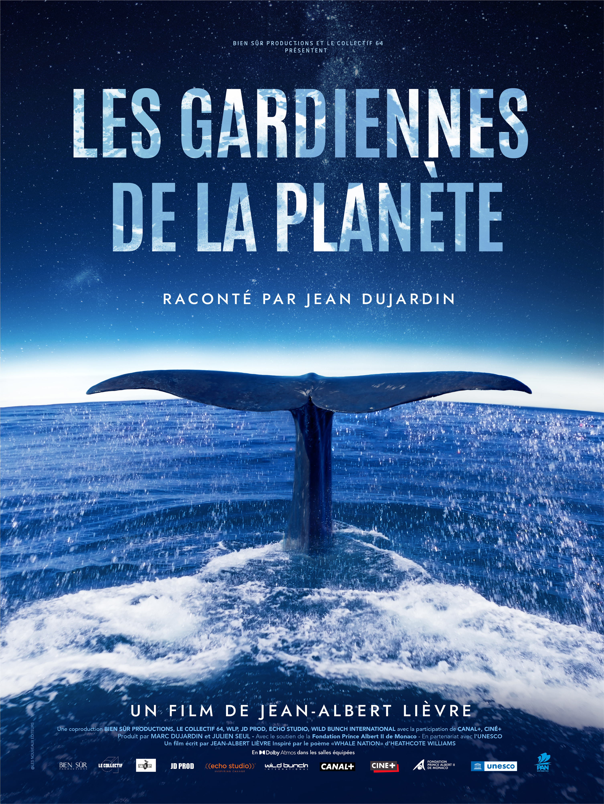
Tento jedinečný snímek byl inspirován „velrybí“ básní od Heathcote Williamse „Whale Nation“, která se v roce 1988 stala nejsilnějším argumentem v boji za zákaz celosvětového lovu velryb.
Jednoho dne objeví malý chlapec na odlehlé pláži vyplavenou velrybu. Během boje o její záchranu se vydáme na dobrodružnou výpravu za těmito neobyčejnými tvory. Tvory, kteří obývají světové oceány od nepaměti. Tento jedinečný dokument nás vezme na objevitelskou cestu jejich minulostí i současností. Jak se velryby domlouvají a dá se to vůbec zjistit? Jak spolupracují při lovu? Kde tráví zimu a kde léto? A dokážou i velrybí mláďata zlobit své rodiče? Pojďte se s námi vydat na nezapomenutelnou expedici do hlubin oceánu, kde dostanete odpovědi na všechny vaše otázky.

Premiéra: | 20. 4. 2023 | Originální název: Les guardiennes de la planete
Délka filmu: | 82 min. | Žánr: dokument
Zvuk/formát: | 2D | Režie: Jean-Albert Lievre
Verze:  Přístupnost: | český dabing  přístupný | Hrají:  Velryby všeho druhu + pár lidských komparzistů
Země původu: Francie  Světová práva: Wild Bunch  Rok výroby: 2023 |  | Hrají:  Velryby všeho druhu + pár lidských komparzistů

Programování: Marketing/PR:
Lucie Mazůrková GSM: 605 288 996 program@bohemiamp.cz Eva Hartmanová GSM: 733199020 hartmanova@bohemiamp.cz

Bohemia Motion Pictures, a.s., Všehrdova 560/2, 118 00 Praha 1 – Malá Strana

